SỞ GD&ĐT BẮC GIANG | ĐỀ KIỂM TRA GIỮA HỌC KỲ II NĂM HỌC 2022-2023
TRUNG TÂM GDNN-GDTX | MÔN: VẬT LÝ– LỚP 10
HUYỆN HIỆP HÒA | Thời gian làm bài: 90 phút, không kể thời gian giao đề
 | Mã đề: 102

GIÁM THỊ COI THI:  Họ và tên:.......................Chữ ký:.............. | GIÁM THỊ CHẤM THI:  Họ và tên:.......................Chữ ký:..............
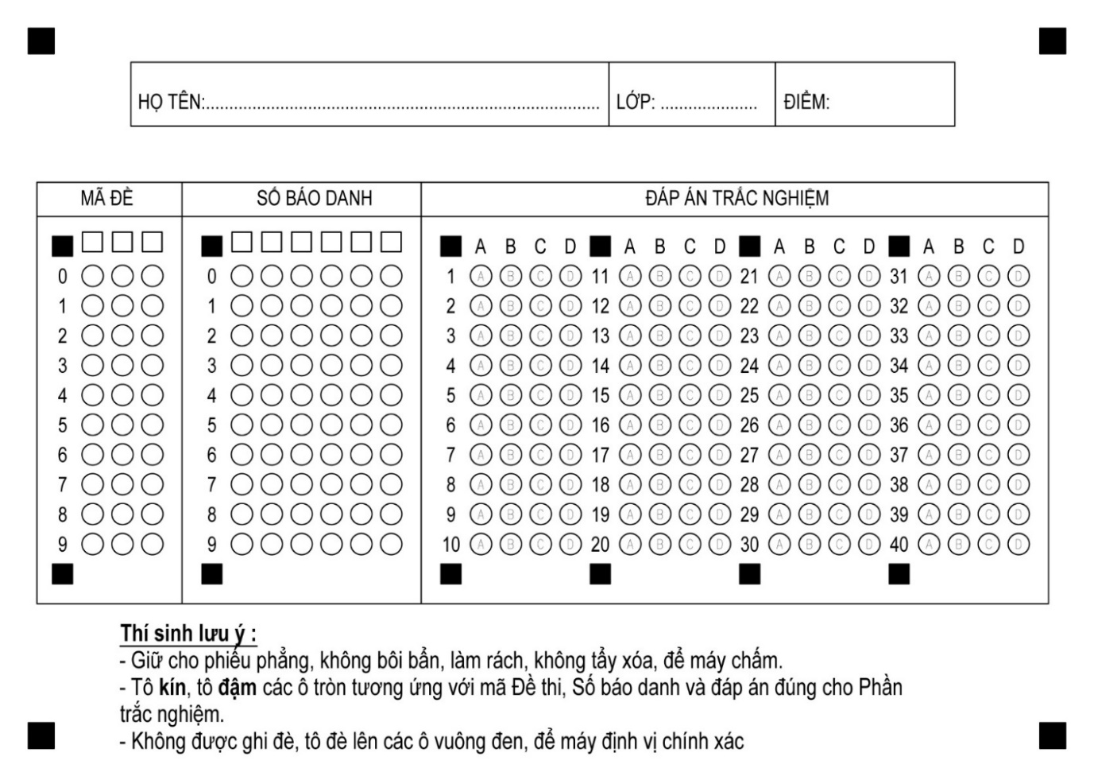
I. Trắc nghiệm (5 điểm): Chọn câu trả lời đúng tô vào phần ĐÁP ÁN TRẮC NGHIỆM ở trên.
Câu 1. Dụng cụ nào sau đây không phải là ứng dụng của đòn bẩy?
A. Cái mở nút chai B. Cái kìm C. Cái kéo D. Cái cưa
Câu 2. Dụng cụ nào không có trong bộ thí nghiệm xác định hợp lực 2 lực có giá đồng quy?
A. Cổng quang điện B. Bảng thép C. quả nặng D. Lực kế
Câu 3. Một vật có khối lượng 0,5 kg đang chuyển động với vận tốc 10 m/s. Động năng của vật có giá trị bằng:
A. 250 J B. 2500 J C. 25J D. 5 J
Câu 4. Chọn câu sai khi nói về cơ năng:
A. Cơ năng của vật chuyển động dưới tác dụng của trọng lực bằng tổng động năng và thế năng trọng trường của vật.
B. Cơ năng của vật được bảo toàn nếu có tác dụng của các lực khác (như lực cản, lực ma sát...) xuất hiện trong quá trình vật chuyển động.
C. Cơ năng của vật chuyển động chỉ dưới tác dụng của trọng lực thì bảo toàn.
D. Cơ năng của vật chuyển động dưới tác dụng của lực đàn hồi bằng tổng động năng và thế năng đàn hồi của vật.
Câu 5. Một vật được ném lên từ độ cao 2 m so với mặt đất với vận tốc đầu 4 m/s. Biết khối lượng của vật bằng 0,5 kg và gia tốc trọng trường bằng 10 m/s². Cơ năng của vật so với mặt đất là?
A. 14 J. B. 10 J. C. 11J. D. 12 J.
Câu 6. Trong hệ đơn vị SI, công được đo bằng?
A. J. B. Hz C. kW. D. W/s.
Câu 7. Thế năng trọng trường của một vật không phụ thuộc vào:
A. khối lượng của vật B. động năng của vật.
C. gia tốc trọng trường. D. độ cao của vật.
Câu 8. Đại lượng đặc trưng cho khả năng sinh công của một vật trong một đơn vị thời gian gọi là:
A. Công cơ học. B. Công phát động. C. Công cản. D. Công suất.
Câu 9. Một vận động viên trượt tuyết từ trên vách núi trượt xuống, tốc độ trượt mỗi lúc một tăng. Nhận định nào sau đây đúng khi nói về động năng và thế năng của vận động viên trong quá trình trượt xuống?
A. động năng tăng, thế năng tăng.
B. động năng giảm, thế năng tăng.
C. động năng không đổi, thế năng giảm.
D. động năng tăng, thế năng giảm.
Câu 10. Một lực có độ lớn F và cánh tay đòn đối với trục quay cố định là d. Công thức tính momen lực M đối với trục quay này là:
A. B. C. D.
Câu 11. Trong các đơn vị sau, đơn vị đúng của mômen lực là:
A. N.m B. m C. N D. N/m
Câu 12. Năng lượng từ pin Mặt Trời có nguồn gốc là?
A. năng lượng hạt nhân B. quang năng.
C. năng lượng hóa học D. năng lượng nhiệt.
Câu 13. Hai lực của một ngẫu lực có độ lớn F = 5,0N. Cánh tay đòn của ngẫu lực d = 20cm. Momen của ngẫu lực là:
A. 1,0 N.m B. 0,5 N.m C. 2,0 N.m D. 100 N.m
Câu 14. Một động cơ thực hiện 2000J trong thời gian 10 giây. Công suất của động cơ là?
A. 600 W. B. 200 W. C. 500 W. D. 125 W.
Câu 15. Động năng là một đại lượng?
A. vô hướng, luôn dương. B. có hướng, luôn âm.
C. vô hướng, không âm. D. có hướng, luôn dương.
Câu 16. Đơn vị nào sau đây không phải là đơn vị của công suất?
A. J.s B. W C. HP D. Nm/s
Câu 17. Dạng năng lượng không được thể hiện trong hình dưới đây là?

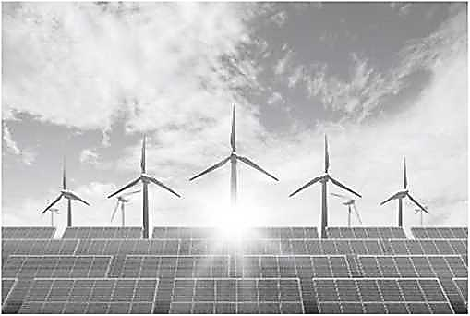
Hình các dạng năng lượng
A. cơ năng. B. quang năng.
C. năng lượng sinh học. D. điện năng.
Câu 18. Một vật chịu tác dụng của lực kéo 50 N thì vật di chuyển 0,5 m cùng với hướng của lực.
Công của lực này là?
A. 250 J. B. 2500 J. C. 2,5 J. D. 25 J.
Câu 19. Trong bài Thực hành: Tổng hợp lực, góc α là góc hợp bởi?
A. và phương ngang B. và phương thẳng đứng
C. và phương thẳng đứng D. và
Câu 20. Gọi là công mà một lực đã sinh ra trong thời gian để vật đi được quãng đường Công suất là?
A. B. C. D.
Phần II. Tự luận (5,0 điểm)
Câu 1 (2 điểm): Nêu điều kiện cân bằng tổng quát của vật rắn?
Câu 2 (3 điểm): Một vật có khối lượng 200g rơi tự do không vận tốc đầu từ độ cao 100m so với mặt đất. Lấy g=10m/s², bỏ qua mọi lực cản.
a) Tính cơ năng của vật tại điểm bắt đầu rơi?
b) Tính vận tốc của vật khi chạm đất?
-------Hết-------
(Thí sinh không được sử dụng tài liệu, cán bộ coi thi không giải thích gì thêm)

BÀI LÀM
................................................................................................................................................................................................................................................................................................................................................................................................................................................................................................................................................................................................................................................................................................................................................................................................................................................................................................................................................
................................................................................................................................................................................................................................................................................................................................................................................................................................................................................................................................................................................................................................................................................................................................................................................................................................................................................................................................................
................................................................................................................................................................................................................................................................................................................................................................................................................................................................................................................................................................................................................................................................................................................................................................................................................................................................................................................................................
................................................................................................................................................................................................................................................................................................................................................................................................................................................................................................................................................................................................................................................................................................................................................................................................................................................................................................................................................
................................................................................................................................................................................................................................................................................................................................................................................................................................................................................................................................................................................................................................................................................................................................................................................................................................................................................................................................................
................................................................................................................................................................................................................................................................................................................................................................................................................................................................................................................................................................................................................................................................................................................................................................................................................................................................................................................................................
................................................................................................................................................................................................................................................................................................................................................................................................................................................................................................................................................................................................................................................................................................................................................................................................................................................................................................................................................................................................................................................................................................................................................................................................................................................................................................................................................................................................................................................................................................................................................................................................................................................................................................................................................................................................................................................................................................
................................................................................................................................................................................................................................................................................................................
................................................................................................................................................................................................................................................................................................................................................................................................................................................................................................................................................................................................................................................................................................................................................................................................................................................................................................................................................................................................................................................................................................................................................................................................................................................................................................................................................................................................................................................................................................................................................................................................................................................................................................................................................................................................................................................................................................................................................................................................................................................................................................................................................................................................................
................................................................................................................................................................................................................................................................................................................
................................................................................................................................................................................................................................................................................................................................................................................................................................................................................................................................................................................................................................................................................................................................................................................................................................................................................................................................................................................................................................................................................................................................................................................................................................................................................................................................................................................................................................................................................................................................................................................................................................................................................................................................................................................................................................................................................................................................................................................................................................................................................................................................................................................................................
................................................................................................................................................................................................................................................................................................................................................................................................................................................................................................................................................................................................................................................................................................................................................................................................................................................................................................................................................................................................................................................................................................................................................................................................................................................................................................................................................................................................................................................................................................................................................................................

HƯỚNG DẪN CHẤM LÝ 10
Mã đề: 102
I. Trắc nghiệm (5,0 điểm): Mỗi đáp án đúng được 0,25đ
Câu | 1 | 2 | 3 | 4 | 5 | 6 | 7 | 8 | 9 | 10
ĐA | D | A | C | B | A | A | B | D | D | A
Câu | 11 | 12 | 13 | 14 | 15 | 16 | 17 | 18 | 19 | 20
ĐA | A | B | A | B | A | A | C | D | D | D
II. Tự luận (5 điểm)
Câu | Nội dung trình bày | Thang điểm
Bài 1(2đ) | Điều kiện cân bằng của một vật rắn là:  - Tổng các lực tác dụng lên vật bằng 0. | 1
Bài 1(2đ) | - Tổng các moment lực tác dụng lên vật đối với một điểm bất kì chọn làm trục quay bằng 0 (nếu chọn 1 chiều quay làm chiều dương). | 1
Bài 2(3đ) | Chọn gốc thế năng tại mặt đất | 0.5
a) | Tính được | 0.5
a) | W_{t}=mgh= 0,2.10.100=200 ( J) | 0.5
a) | W= 200J | 0.5
b) | Áp dụng định luật bảo toàn cơ năng tính được | 1

